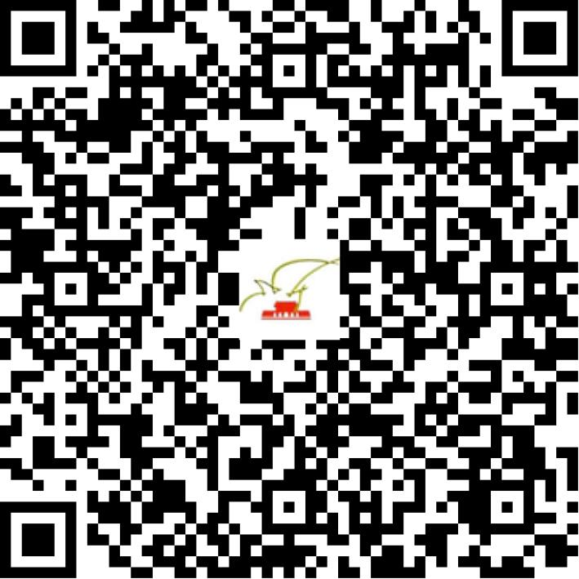

京演（机构Ａ）〔2010〕0093号

2021 | 年 | 04 | 月 | 01 | 日

名 称 | 天创国际演艺制作交流有限公司
住 所 | 北京市东城区建内大街18号恒基中心汇豪阁1915室
法定代表人 | 冯刚
主要负责人
类 型 | 港澳台合资经营企业
单位类别 | 演出经纪机构（港、澳与内地合资、合作）
使用面积
首次发证日期 | 2010年03月25日
有效期 | 2023年05月24日
经营范围 | 经营演出及经纪业务
发证机关
编号
许可证有效期届满前30日内办理延续，有效期届满未延续的将依法予以注销。

